**Дата:** 19.11.2021 **Урок:** математика **Клас:** 4 - А

**Тема. Читання та запис багатоцифрових чисел. Розв’язування виразів та задач (№470 – 480)**

**Мета**: закріплювати вміння читання та записування багатоцифрових чисел; вдосконалювати вміння розв’язуватизадачі; розвивати логічне мислення та математичне мовлення; формувати математичну компетентність; виховувати інтерес до предмета.

***Опорний конспект***

**І. АКТУАЛІЗАЦІЯ ОПОРНИХ ЗНАНЬ**

**1. Усний рахунок.**

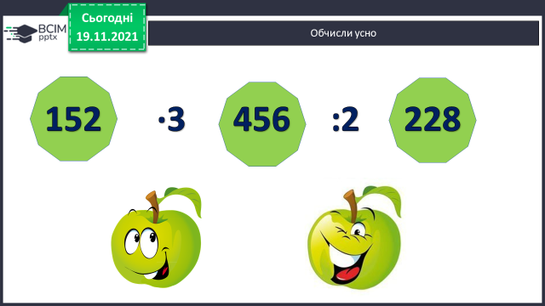

**2. Читання та запис багатоцифрових чисел.**

**№471, №472** – усно.

**№473, №474** – письмово.

**3. Запис з коментуванням №470.**

**ІІ. ВИВЧЕННЯ НОВОГО МАТЕРІАЛУ**

1. **Колективний аналіз №475, 476** – усно.

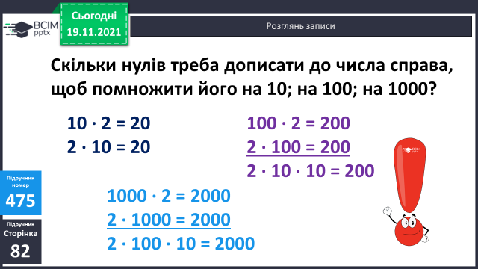

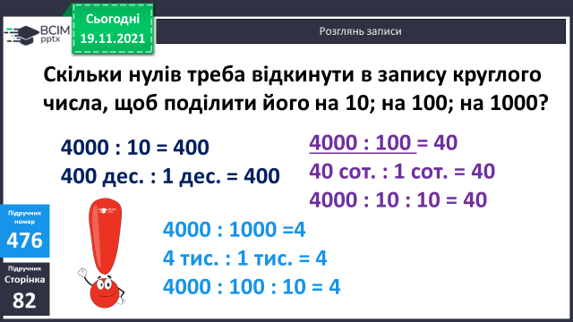

1. **Обчислення прикладів**

**№477** – письмово.

1. **Робота над задачами**

**№479** – письмово.

**План розв’язування**

1. Скільки кілограмів яблукрозклали у 26 ящиків?
2. Скільки кілограмів яблук розклали у ящики по 12 кг?
3. Скільки ящиків взяли по 12 кг?
4. Скільки всього взяли ящиків?

**№478** – усно.

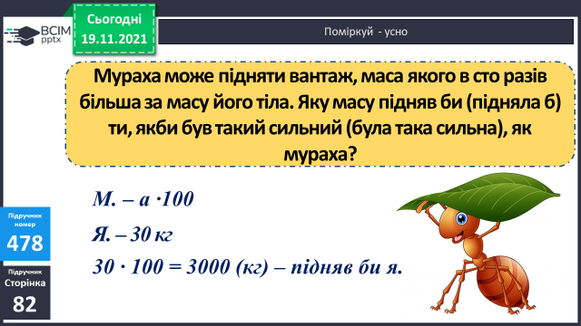

**ІІІ. Домашнє завдання**

Повторити класи і розряди шестицифрових чисел.

***Роботи надсилати на Human або електронну пошту*** [***nina.mugak1@gmail.com***](mailto:nina.mugak1@gmail.com)